学校网站架构

**——以重庆第二师范学院为例**

[**http://www.cque.edu.cn/**](http://www.cque.edu.cn/)

# Introduction

放眼全球，国际语言服务市场朝气蓬勃，语言服务正朝着数字化、专业化、网络化、云端化趋势快速发展。因此，在大数据时代，翻译技术能力已经成为译员翻译能力必备的一部分。本学期，学校开展了语言服务项目管理和语言信息技术（Adobe Dreamweaver CS6）两门课，将会进一步提高我们对计算机辅助翻译工具的应用能力。

 众所周知，一个漂亮的网页离不开一个巧夺天工的设计。然而，在网页设计之初，网站信息的架构和合理的用户分析是至关重要的。前几周，老师进行了技术写作（Technical Writing Practice）的初步讲解。上节课，2015级英语（非师范）班的同学们以重二师官网（[**http://www.cque.edu.cn/**](http://www.cque.edu.cn/)）为例，分组进行了一系列讨论和分享——**如何利用校园官网吸引高中生进二师？**

# Chapter One Technical Writing Practice

俗话说，顾客就是上帝。同理，举一反三，用户研究是产品设计的第一步。技术传播的核心是以用户为中心。我们是答卷人，用户是阅卷人。只有站在用户的角度思考问题，我们才能做出一个有价值的产品。

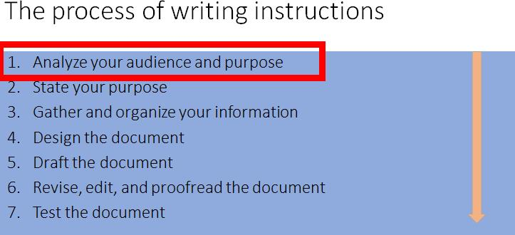

例如，腾讯副总裁为什么能把微信做得这么棒？不是张小龙不缺敲代码的人，而是他比较注重用户的需求，做出的软件是大家都会玩的，非常简单，他知道大家需要什么样的软件。

**那么，在同学们眼中，一个刚毕业的高中生脑子里面在想什么呢？让我们拭目以待吧！**

# Chapter Two Task Analysis Practice

## 2.1 The First Group

**2.1.1总体分析**

该小组进行了如下分析：

（一）、本校官网颜色太单一。整个页面太过于注重政治、不够人性化，忽略了刚毕业的高中生价值观的深度；同时，建议学校首页用学校美景为背景；

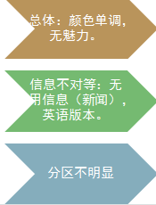（二）、校园资讯、讲座信息、通知公告点涉及的链接为同一个网站——二师新闻网。同时，二师官网英语版本依旧为中文版本；

（三）、分区不明显体现在校园图库中。其次，各区域图片没有实时更新。

**2.1.2二级学院**

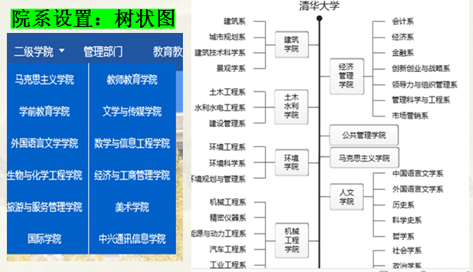

建议此板块可以模仿清华大学的树状图，这样的院系设置看起来清晰明了又易查找。

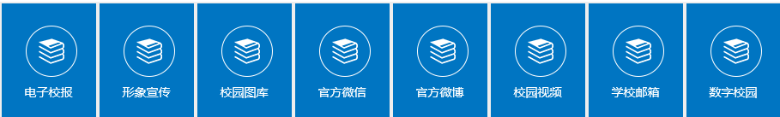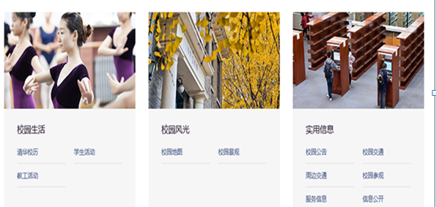**2.1.3校园风采**

建议此版块采用图文并茂的方式。这样既能更有魅力而且分区非常的明显。

|  |
| --- |
| **第一组总结：** |
| 1. 优点：该小组对比分析了其他学校的官网，并提出了修改建议； |
| 1. 缺点：没有以学生的角度为出发点思考。同时，没有画思维导图。 |

## 2.2 The Second Group

**2.2.1新生想了解的学校**

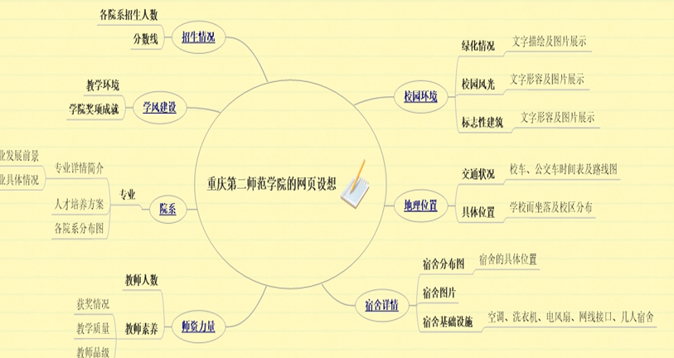

用思维导图的方式清晰的表达了自己的观点，整个图不仅逻辑性强而且让人感觉很清爽。

**2.2.2学校的官方网页**

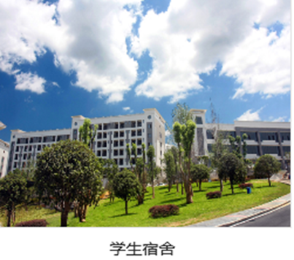

官网的信息不便于查找。很多信息没有实时更新，而且没有关于宿舍、食堂等具体情况的描述。这些都是学生最关心的问题。

**2.2.3招生信息网**



这是一个画蛇添足的玄机。点进招生信息网，需要再点击这张图片才能查看信息。

|  |
| --- |
| **第二组总结：** |
| 1. 优点：思维导图内容全，逻辑结构较好。 |
| 1. 缺点：前文展示较好，后文分析欠佳，没有给出修改意见。 |
|  |

## 2.3 The Third Group

**2.3.1一所学校看什么**

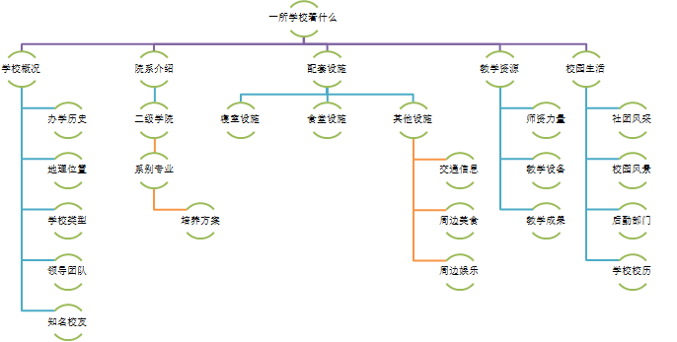

用不同颜色清晰的表达了一名学生想了解一所学校的哪些方面。

**2.3.2学校首页**

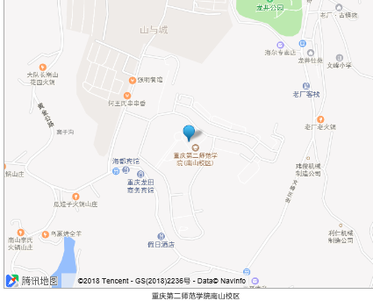 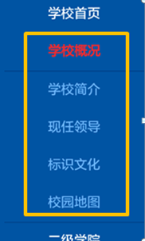

作为高中生，并不能完全通过官网的内容了解到需要的信息或者只是只言片语：

（一）、教育教学这一栏的精品课程栏目显示的是还在建设中；

（二）、成绩查询这一栏针对的对象应该是在校学生，是教务系统的一部分，不应放在这里。

（三）、学校概况内容排版欠佳，一篇长文章看起来啰嗦冗长，不能抓住高中毕业生的眼球。

|  |
| --- |
| **第三组总结：** |
| （一）、优点：思维导图清晰，分层较明显。 |
| （二）、缺点：在展示过程中，表达不够流畅，需要进一步完善。 |

## 2.4 The Fourth Group

**2.4.1 新生入学最关心什么？**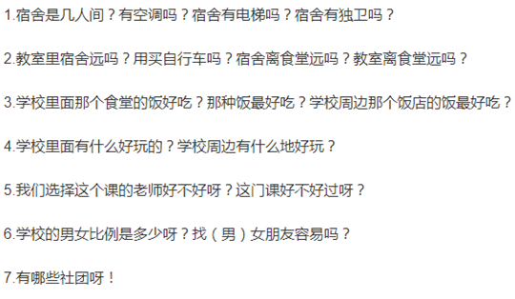

以新生的身份分析，通过提问的方式展开联想

**2.4.2 关于二师**

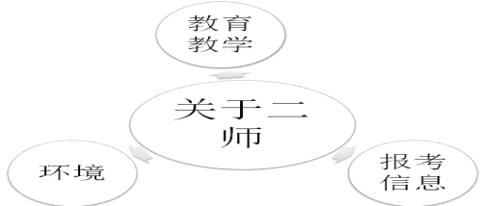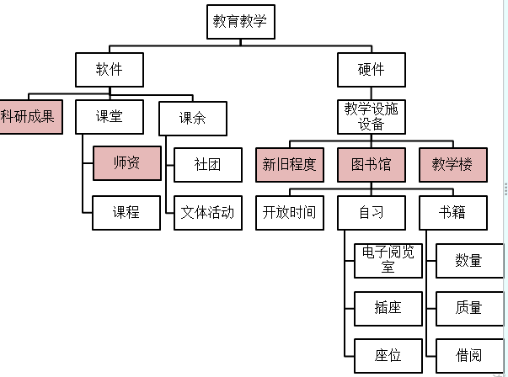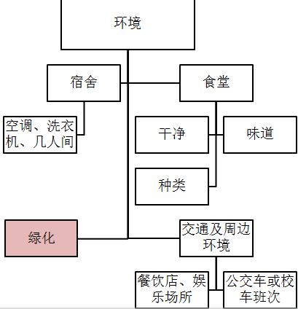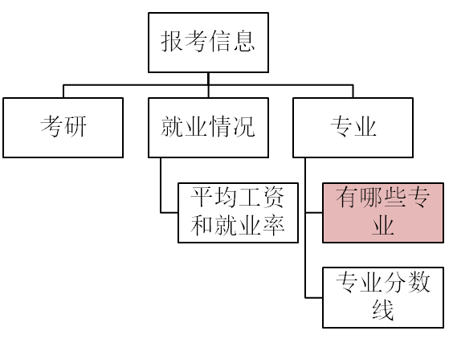

从三大板块展开分析，思考的方面比较多，比较全。以此反映出，学校官网的很多信息不够全，没有做用户分析，关乎点不在于学生，似乎更像一个报告，而忽略了人情冷暖。

**2.4.3 其他**

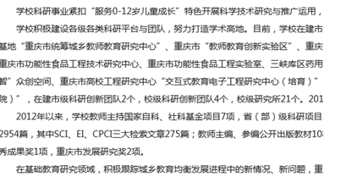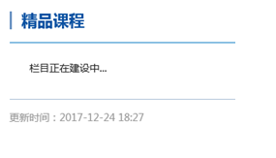

很多内容没有更新，感觉有些敷衍了事

|  |
| --- |
| **第四小组总结：** |
| 1. 优点：思考的方面比较多，思维导图中标记了重难点。 |
| 1. 缺点：虽然思维导图中包括了很多东西，但有些板块分类仍需改进，可以具体谈谈以怎样的方式将这些信息纳入网站中。 |

## 2.5 The Fifth Group

**2.5.1 走进重庆第二师范学院**

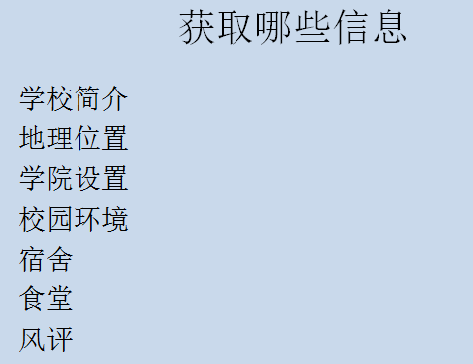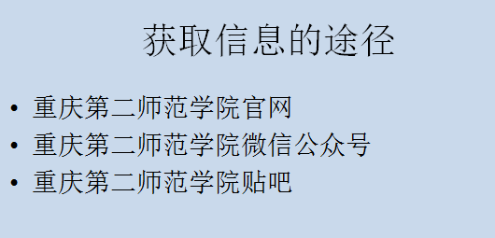

思维导图待续更新中。。。。。。

**2.5.2学校公众号**

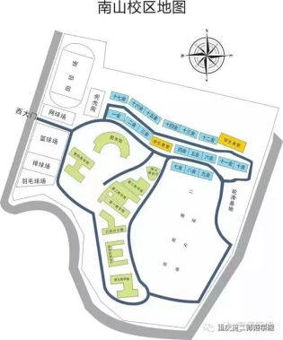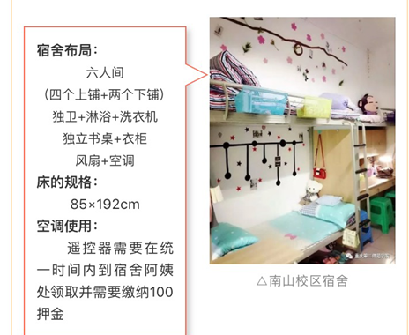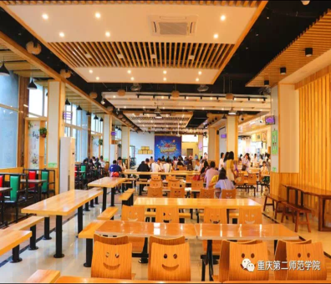

公众号有很多信息非常实用，并且图文并茂，清晰可见。官网需要向公众号学习网络信息的架构，可以看出公众号更人性化，这真的是一个不错的新生指南。

|  |
| --- |
| **第五小组总结：** |
| 1. 优点：以一个新颖的角度，侧面批评了官网的不足，可谓“一针见血”； |
| 1. 缺点：在关于官网自身的分析中欠佳，需改进。 |

## 2.6 The Sixth Group

**2.6.1 关于大学3000问**

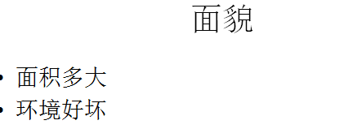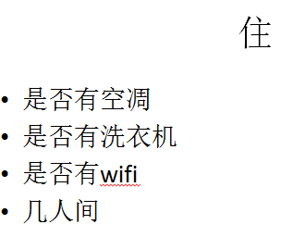

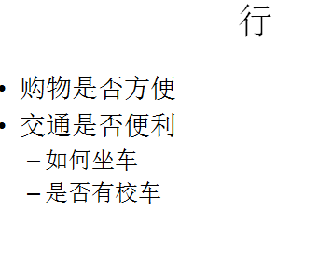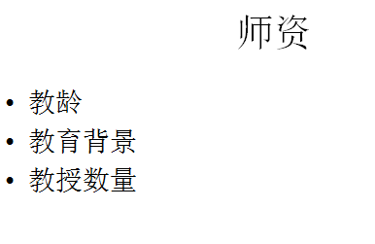

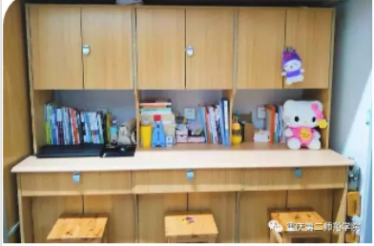

该小组从这五个方面展开讨论，诠释了新生最想了解的问题。总体而言，主要从日常生活进行分析，这或许就是很多刚毕业的学生离开父母，异居他乡最关注的问题。

 同时，该小组特别提到一个观点——“麻雀虽小，但必须应五脏俱全”。学校很多设施都已设置和改观。譬如，校车、洗衣机、食堂等。这些内容在官网上并没有合理的展示出来。学校的软件设施或许不突出，但比较良好的硬件设施应该重点突出。此外，招生信息网的“就读条件”颇有歧义，应改为“校园条件”。

|  |
| --- |
| **第六小组总结：** |
| 1. 优点：从学生的角度进行了用户分析，对准了当代学生的口味； |
| 1. 缺点：没有一个清晰的逻辑结构图展示在PPT中，整体内容排版太简单，需改进。 |

## 2.7 The Seventh Group

**2.7.1 招生信息网**

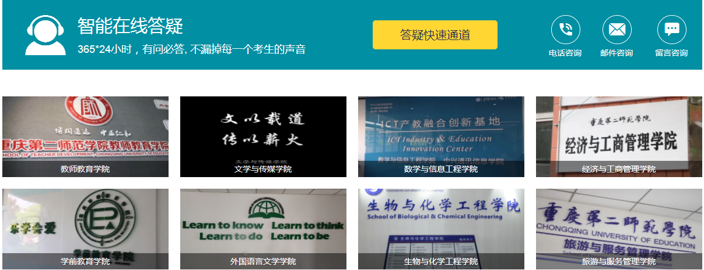

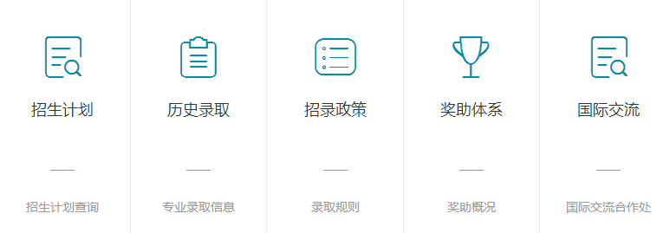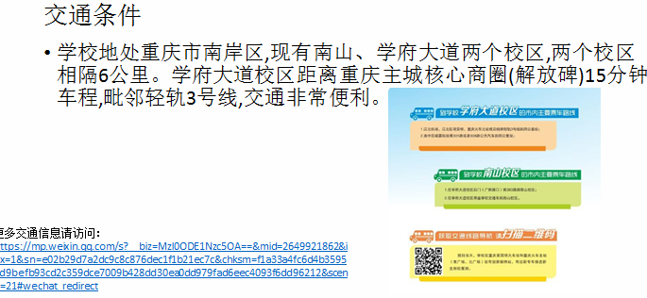

该小组主要以招生信息网的内容进行分析，从专业设置及往年录取信息，地理位置，住宿，食堂，交通奖学金及助学金等进行分析。总体而言，招生信息网做的还算不错，比较切合实际！

|  |
| --- |
| **第七组总结：** |
| （一）、优点：从新生最关注的网站进行分析，突出了重难点。 |
| （二）、缺点：没有一个清晰的逻辑结构图，感觉按部就班，应加强对文件的编辑能力。 |

# Summary

总体来说，学校的网站还有很多需要改进的地方。例如，当进入招生信息网后，没有一个返回按钮可以进入原来的官网首页。这是一个令人诧异的错误。学校的官网不仅需要进行合理的用户分析，还需要对原来的信息进行合理的更新。其次，不要只考虑做扁平化设计和形式，而没有突出学校的优势，忽略了用户的需求。最后，祝愿学校网站能越办越好，做一个真正为老师，学生及社会各界朋友服务的网站！